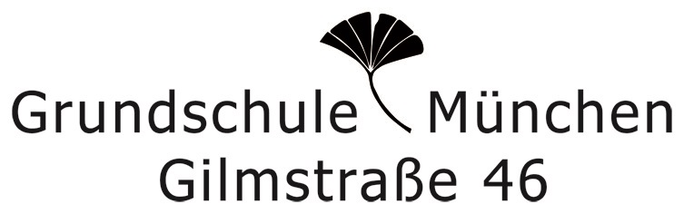

81377 München • Tel. 089 / 72 449 28 23 • Fax 089 / 72 449 28 29 • gs-gilmstr-46@muenchen.de • www.gilmschule.de

Rückantwort zur Schulanmeldung 2025/2026

Bitte ankreuzen / ausfüllen und bis spätestens 12. Februar 2025 zusammen mit dem ausgefüllten Datenblatt (gelb) zurücksenden bzw. abgeben.

Ich/wir beabsichtige/n

das Kind _________________________________________, geb. am ____________________
Name, Vorname (bitte DRUCKSCHRIFT)

○ an der Gilmschule einzuschreiben.

Hinweis:
Für Kinder, die in der Zeit vom 01.07.2019 – 30.09.2020 geboren sind (sog. Einschulungskorridor) ist eine Teilnahme am Anmelde- und Einschulungsverfahren verpflichtend.

○ zurückstellen zu lassen (geb. 01.10.2018 – 30.06.2019).

Grund: ____________________________________________________________________

○ noch nicht einzuschulen (Kann-Kind, geb. 01.07. - 30.09.2019)

○ an einer anderen Schule anzumelden.

Gastschulantrag für: ______________________________ (Einschreibung erfolgt bei uns)

Privatschule: ______________________________ (schriftlicher Anmeldenachweis nötig)

○ in seinem Heimatland die Schule besuchen zu lassen.

Name der Schule: ______________________ (Schulbestätigung Heimatland erforderlich)

Am Informationsabend werde ich / werden wir voraussichtlich ○ mit ___ Personen teilnehmen.
○ nicht teilnehmen.

Datum: ___________________ Unterschrift: _______________________________

